FAČR - Městský fotbalový svaz v Brně

639 00 Brno, Vídeňská 470/9

Telefon: 542 212 675 e-mail : mefs@fotbalbrno.cz
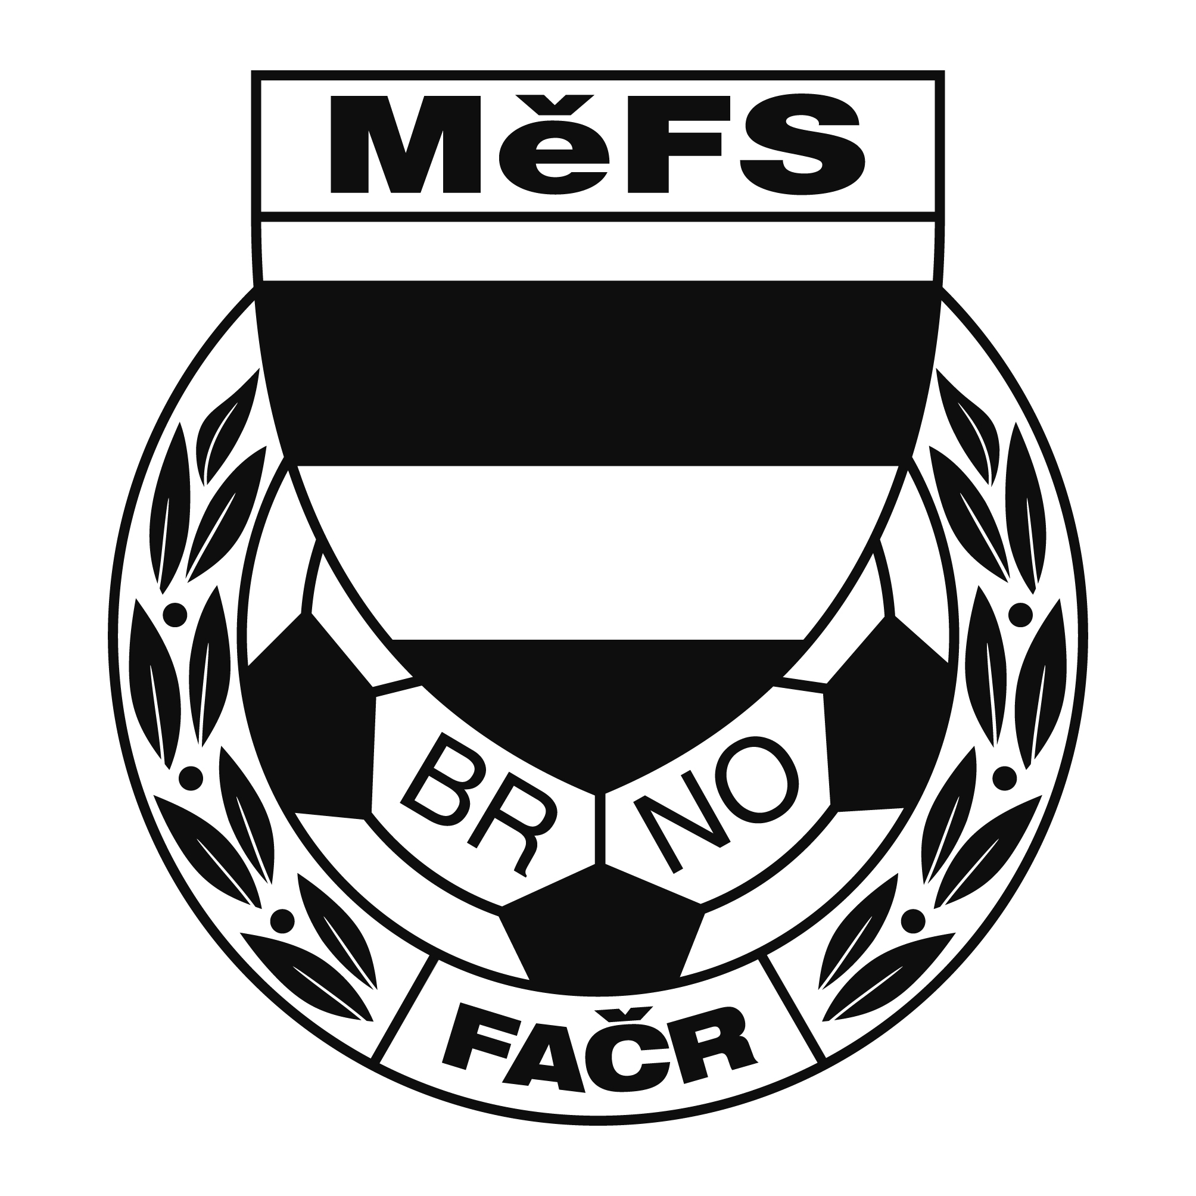

NOMINAČNÍ LISTINA

výběru MěFS, hráčů ročníku 2009

Akce: Přípravný kemp MěFS pro ročník 2009

Místo, datum a čas srazu: hřiště Tatranu Bohunice , Neužilova 35
20.4. 2022 sraz 16:45, trénink od 17:00-18:30

Hráči sebou budou mít vlastní pití a míč (popřípadě lze zapůjčit na místě)
Trénink bude probíhat na umělé trávě.

Nominace hráčů ročníku narození 2009:

Bezděk Jakub (Tatran Kohoutovice)
Punčochář Jan (Tatran Kohoutovice)
Čech David (Tatran Kohoutovice)
Gabriel František (Tatran Kohoutovice)
Jurajda Patrik (FC DOSTA Bystrc)
Dlouhý David (FC DOSTA Bystrc)
Kovařík Dominik (FC DOSTA Bystrc)
Karas Lukáš (FC DOSTA Bystrc)
Schreiber Jakub (FC Soběšice)
Rozsypal Jakub (FC Soběšice)
Pelíšek Šimon (FC Soběšice)
Orság Daniel (FC Soběšice)
Tureček Lukáš (SK Žebětín)
Sládek Daniel (SK Žebětín)
Bělohlávek Adam (TJ Tatran Bohunice)
Kebrle Ondřej (TJ Tatran Bohunice)
Lazar Lukáš (SK Slatina)
Kula Tomáš (SK Slatina)
Cága Matěj (TJ Start Brno)
Králíček Daniel (TJ Start Brno)
Toman Jan (FC Svratka Brno)
Mazuch Lukáš (FC Svratka Brno)
Vilimský Štěpán (FC Svratka Brno)
Bednář Albert (FC Svratka Brno)
Pytlík Matyáš (FC Svratka Brno)
Kotek Matěj (ČAFC Židenice 2011)

Trenéři: Ondřej Šafránek (605 344 523) Alexandr Lužný, Zdeněk Gala vedoucí: p.Puček

V krajním případě lze vyrozumět telefonicky

V případě neomluvené neúčasti nominovaných hráčů se klub vystavuje postihu dle článku 17 bod 3 RFS !

V Brně 13.4.2022

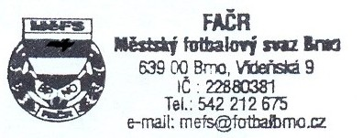
Ondřej Šafránek v.r. Mgr. Jan Maroši, v.r.
předseda KM MěFS předseda VV MěFS

Za správnost:

Libor Charvát
sekretář MěFS

